Mitgliederversammlung und Impulsnachmittag

Körperwahrnehmungsstörungen

Datum: Donnerstag, 23. Mai 2024
Ort: Klubschule Migros Olten, Frohburgstrasse 20, 4600 Olten

Liebe Kolleginnen und Kollegen, sehr geehrte Damen und Herren

Für den diesjährigen Austausch- und Fortbildungstag des AKJ haben wir das Thema "Köperwahrnehmungsstörungen" gewählt.
Menschen mit einer Körperbildstörung haben häufig eine verzerrte und eingeengte Wahrnehmung bezüglich ihres Körpers. Die realen Körperdimensionen können von ihnen nur undeutlich erfasst werden und werden auch falsch bewertet. Häufig richten Betroffene ihre Aufmerksamkeit selektiv auf Körperpartien wie Bauch, Hüften oder Oberschenkel, die dabei als unförmig oder nicht passend empfunden werden. Bei Erkrankten besteht oder entwickelt sich oft eine erhebliche Diskrepanz zwischen dem persönlichen Idealbild und der Selbsteinschätzung. Neben der Körperwahrnehmung liegt oft auch eine eingeengte Wahrnehmung in Bezug auf die eigenen Gefühlszustände vor. So können beispielsweise Zustände wie Anspannung oder Niedergeschlagenheit nur wenig differenziert oder schlecht wahrgenommen werden. Emotionen werden mit Körperempfindungen gleichgesetzt oder verwechselt.
Der Selbstwert ist oft beeinträchtigt. Verschiedene Experten im Bereich Essstörungen und Adipositas werden diese Thematik aus ihrer fachlichen Perspektive beleuchten. Wir freuen uns auf Ihr Erscheinen und einen anregenden Austausch.

Freundliche Grüsse
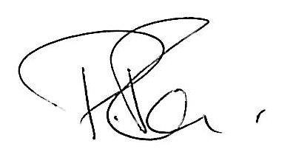

Dr. med. Patrick Pasi
Co-Präsident Fachverband AKJ

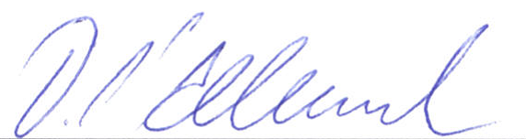
Prof. Dr. med. Dagmar l‘Allemand
Co-Präsidentin Fachverband AKJ

Programm
Donnerstag, 23. Mai 2024
Klubschule Migros Olten, Frohburgstrasse 20, 4600 Olten
12.45 - 13.45 Uhr | Mitgliederversammlung Fachverband AKJ
13.45 - 14.00 Uhr | Empfang Nicht-Mitglieder
14.00 - 14.10 Uhr | Begrüssung und Information (d)  Dr. med. Patrick Pasi, Co-Präsident AKJ
14.10 - 14.40 Uhr | Inputreferat – “ Wenn ich so aussehe, kann mich ja niemand mögen“ – Adipositas, Selbstwert und Essstörungen im Kindes- und Jugendalter“ (d)  KD Dr. med. Dagmar Pauli  Chefärztin, Stv Klinikdirektorin  Psychiatrische Universitätsklinik Zürich  Klinik für Kinder- und Jugendpsychiatrie und Psychotherapie
14.45 - 15.30 Uhr | Austausch /Atelier-Runde 1  2 Gruppen zu Themen A oder B, s.u.
15.30 – 16.00 Uhr | Pause
16.00 – 16.45 Uhr | Austausch /Atelier-Runde 2  2 Gruppen zu Themen A oder B, s.u.
16.45 – 17.15 Uhr | Short Messages – verschiedene Angebote werden vorgestellt 5 Min., 5 Min. Diskussion  - Bewegter Lebensstart, Jeannette Curcio (d)  - Mini Move, Vanessa Baertschi (d)  - Kurzfilme zur Inspiration für Bewegungsmöglichkeiten, Katharina Müller-Weber (d)
17.15 – 17.30 Uhr | Verabschiedung  Dr. med. Patrick Pasi mit Ausblick 2025
Programmänderungen bleiben vorbehalten. Beiträge sind in Deutsch / Französisch mit zum Teil englischen Präsentationen; Simultanübersetzung wird nicht angeboten.

Austauschgruppen
A  (d) | Körperwahrnehmung als Grundlage in der Therapie  Frau Ursula Breuss, Körper- und Bewegungstherapeutin HF  UniversitätsSpital Zürich, Zentrum für Essstörungen, Klinik für Konsiliarpsychiatrie und Psychosomatik
B  (f) | Körperwahrnehmungsstörungen in der Forschung  Dr. Marco Solcà, MD, PhD  -Espaces de soins pour les troubles du comportement alimentaire (ESCAL)  HUG Genève  -Laboratoire de neurosciences cognitives, Ecole Normales supérieure, Paris

Informationen
Anmeldung
Online-Anmeldung unter www.akj-ch.ch/fachpersonen/veranstaltungen-weiterbildung
Anmeldeschluss: 09. Mai 2024
Bei Annullierungen werden ab 23. April 2024 50% der Teilnahmegebühren, ab 09. Mai 2024 100% der Teilnahmegebühren erhoben.
Teilnahmegebühren
- AKJ-Mitglied | CHF 95.00
- Nicht-Mitglied | CHF 160.00
Nach erfolgreicher Anmeldung erhalten Sie eine Anmeldebestätigung sowie eine Rechnung.
Die Zahl der Teilnehmenden ist limitiert. Die Anmeldungen werden in der Reihenfolge ihres Eingangs berücksichtigt.
In der Teilnahmegebühr sind der Zutritt zum Impulsnachmittag und die Kaffeepause inbegriffen.

Akkreditierung
Die Veranstaltung wurde von folgenden Organisationen als Fort-/Weiterbildung anerkannt:
- pädiatrie schweiz Schweizerische Gesellschaft für Pädiatrie
Credits
- Schweizerischer Verband der Ernährungsberater/innen SVDE
SVDE-Punkte
- Physioswiss Schweizer Physiotherapie Verband
Physioswiss-Punkte
- Schweizer Berufsverband für Angewandte Psychologie SBAP
rechnet die effektive Zeit als Fortbildung an

Unterlagen
Die von den Referenten zur Verfügung gestellten Präsentationen und Unterlagen werden allen Teilnehmenden nach der Veranstaltung via Mail zugestellt und im Mitgliederbereich auf der AKJ-Webseite aufgeschaltet.
Anreise und Lageplan
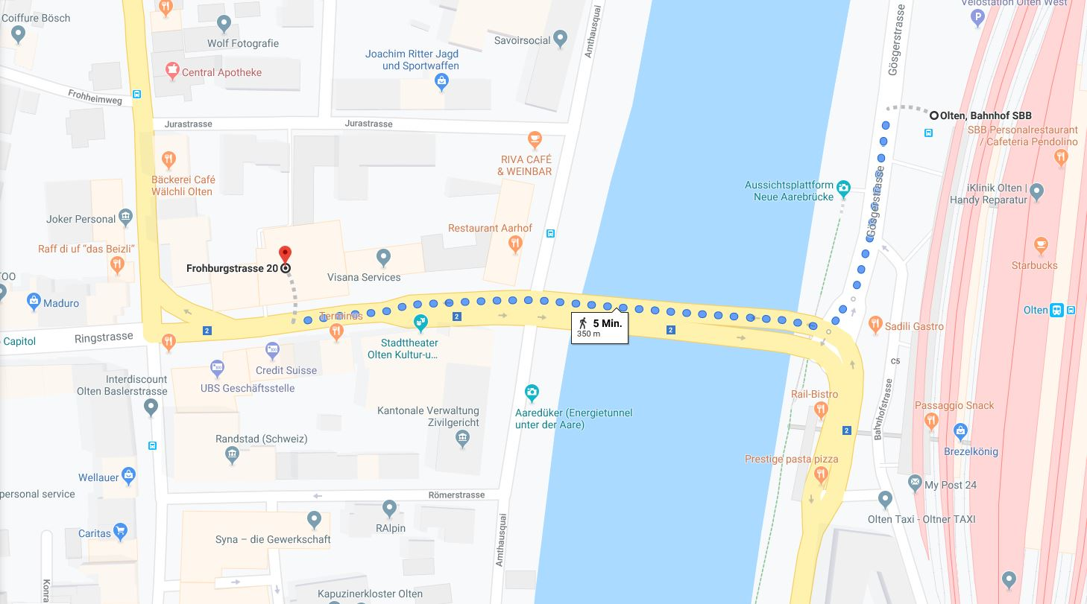
- Fussweg 5 Minuten (Olten Bahnhof SBB; Klubschule MIGROS Aare, Frohburgstrasse 20, 4600 Olten)

Die Veranstaltung wird freundlicherweise unterstützt durch

Weitere Sponsoren angefragt

Geschäftsstelle Fachverband AKJ

Rütistrasse 3A info@akj-ch.ch
5400 Baden www.akj-ch.ch

056 200 17 53

Geschäftsstelle Fachverband AKJ
Herzogstrasse 1
5000 Aarau

044 251 54 45

